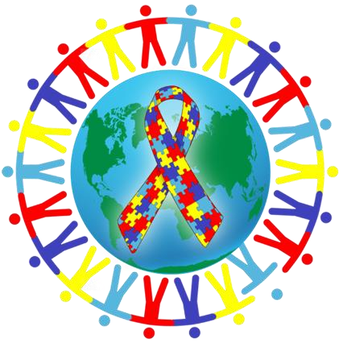

2 апреля – Всемирный день
распространения информации
о проблеме аутизма

- Сегодня подобные расстройства выявляют примерно у каждого 68 ребенка, а у мальчиков в четыре раза чаще, чем у девочек.
- Ребенок с аутизмом может появиться в любой семье.
- При этом причины возникновения аутизма до сих пор точно не известны. От него никто не застрахован.

Думаете это вас не касается? Кто знает?

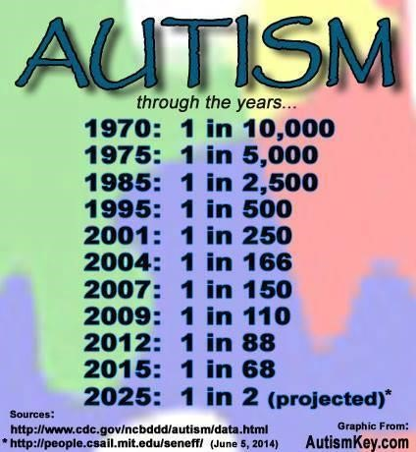

Что нужно знать об аутизме?
- Аутизм - пожизненное нарушение развития, которое влияет на коммуникацию и отношения с другими людьми, а также на восприятие и понимание окружающего мира.
- Аутизм встречается гораздо чаще, чем принято думать.
- Аутизм входит в четвёрку самых распространенных заболеваний детского возраста и уступает лишь сахарному диабету, бронхиальной астме и эпилепсии
- Аутизм встречается с одинаковой частотой независимо от национальности, культуры, вероисповедания и уровня жизни, хотя, похоже, он чаще встречается среди мужчин, чем среди женщин.
- Аутизм - пожизненное состояние, дети с аутизмом вырастают и становятся взрослыми с аутизмом.
Как состояние аутизм является спектром. Это значит, что, хотя всех людей с аутизмом объединяют трудности в определенных сферах, это расстройство по-разному проявляется у каждого отдельного человека.
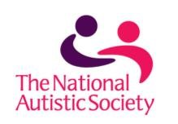
По материалам буклета
National Autistic Society (Великобритания)

Как люди с аутизмом воспринимают мир?
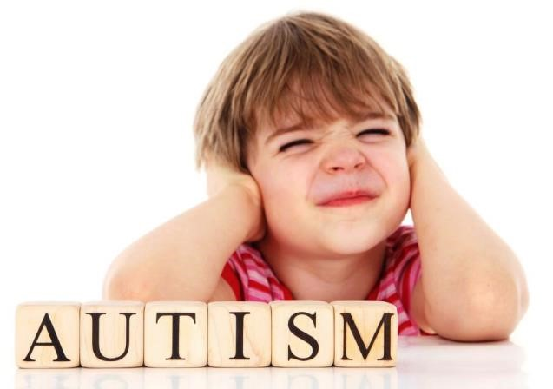
- Люди с аутизмом рассказывают, что для них окружающий мир - это хаос из людей, мест и событий, в котором им бывает невозможно разобраться. Эти трудности в восприятии окружающего мира могут вызвать у них очень сильную тревожность.
- В первую очередь, людям с аутизмом трудно понимать других людей и общаться с ними. Поэтому повседневное общение с членами семьи и социальные события могут быть для них особенно тяжелыми.
- Обычные люди интуитивно понимают, как общаться и взаимодействовать друг с другом, но у людей с аутизмом это интуитивное знание является отсутствующим, и они могут думать, почему они «не такие как все».

Дети и взрослые люди с аутизмом испытывают трудности в следующих областях:

- Трудности с социальным взаимодействием
- Ограниченные области интересов, повторяющиеся или стереотипные движения и формы поведения
- Трудности в общении
- Сенсорные нарушения

Аутизм — это заболевание организма в целом
- Аутизм — расстройство, возникающее вследствие нарушения развития головного мозга, которое влияет на мышление, восприятие, внимание, на способность общаться, понимать язык и взаимодействовать с другими.
- Аутизм, в то же время является и заболеванием всего организма, вовлекая все уровни — от молекулярного до клеточного, от иммунной системы до желудочно-кишечного тракта.

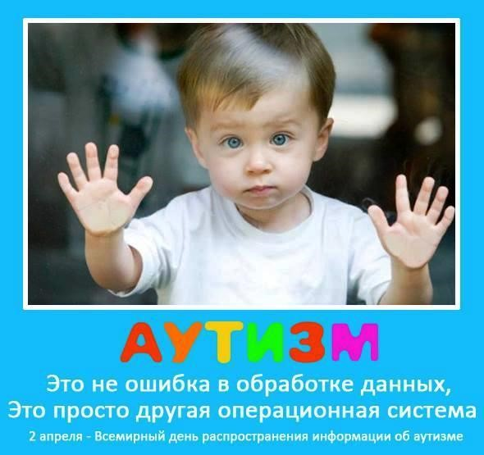
- Аутизм — не состояние, а процесс, поддающееся корректировке.
Наиболее эффективными являются психолого-педагогические методы коррекции: прикладной анализ поведения (метод с наибольшими доказательствами эффективности) и структурированное обучение, а также комплексное улучшение состояния тела — правильном питании, снижении токсичности окружающей среды, стимуляции иммунной системы, снижении стресса.

Главной задачей родителей и педагогов является развитие самостоятельности у детей с аутизмом и их последующая интеграция в жизнь общества.

Люди с аутизмом – это часть нашего общества, это граждане, друзья, члены семьи и такие же люди, как и мы. Принятие людей с аутизмом означает уважение к разнообразию человечества и гарантию того, что у каждого есть возможность быть оцененным по заслугам, участвовать в жизни общества и вносить свой вклад.
Помните, что люди с аутизмом точно также могут учиться, работать, любить и дружить.

- Всемирный день распространения информации о проблеме аутизма, отмечается ежегодно 2 апреля, начиная с 2008 года.
- Этот Всемирный день учреждён по инициативе Государства Катар.
- Эта инициатива была введена с целью подчеркнуть необходимость помощи и повышения качества жизни людей с расстройствами аутистического спектра (РАС).

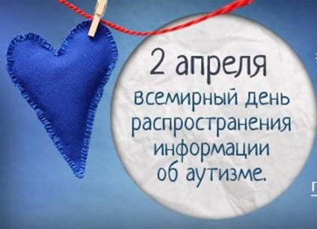
В этот день по всему миру правительства, общественные организации и объединения проводят мероприятия, чтобы привлечь внимание к распространенности аутизма, проблемам людей с аутизмом и их семей.
Более того, весь месяц апрель считается месяцем информирования об аутизме.

Акция «Зажги синим» в поддержку семей, воспитывающих таких детей, которая получила название «Зажги синим» («Light It Up
Blue»).
Улицы, площади, здания, витрины, залы музеев, галерей и других учреждений освещаются синим цветом, который считается международным символом аутизма. Подобная подсветка используется в
основном в вечернее время.
Днем в зависимости от особенностей и ресурсов различных учреждений украшаются синим цветом фасады, внутренние помещения – синие воздушные шары, фольга, ткань – любые виды декора. Кроме этого проходят различные мероприятия - раздача листовок об особенностях аутистов, синих воздушных шаров, лекции на эту тему, флэш-мобы и так далее.

Акция #зажгисиним

Поддержать акцию приглашаются все желающие, можно выбрать любой из удобных способов:
- Надеть 2 апреля синюю одежду и предложить вашим друзьям, коллегам и родственникам последовать примеру (это могут быть просто футболка, шарф, галстук или любой аксессуар синего цвета).
- Подсветить синей лампой или
гирляндой окна вашей квартиры, дома или офиса.
- Если изменить освещение невозможно, то можно украсить помещение учреждения, школы, офиса или общественной организации синими украшениями или плакатами.
- Рассказать друзьям и знакомым об акции в социальных сетях с пометкой #зажгисиним и #аутизм (можно использовать свою фотографию в синей одежде).

Что в наших силах? Многое.
  - Проявить уважение, стать другом, перестать задавать бестактные вопросы, проявить интерес к личности человека, а не к его особенностям.
  - Давайте поможем людям с таким диагнозом почувствовать, что они не одни, что есть те, кто уже готов понять их точку зрения, другой взгляд на мир, что каждый человек важен и нужен. Поможем поверить в себя!

Помощь, которую может оказать практически любой человек

1) Узнайте об аутизме побольше.
- Читайте научные статьи и исследования
- Важно читать статьи, написанные самими людьми с аутизмом, в которых они пишут о том, что значит быть аутистом, как они воспринимают мир, с какими трудностями они сталкиваются, что они хотели бы изменить и какой помощи ожидают от союзников.
2) Не молчите!
- Если вы слышите, как кто-то использует слово «аутист» в качестве оскорбления, или заявляет что «аутизм - выдуманный диагноз», или что все люди с аутизмом не могут жить полноценной жизнью, или что вакцины вызывают аутизм, … если вы сталкиваетесь с подобными проявлениями непонимания и невежества, не молчите. Опровержение мифов — это один из самых необходимых видов помощи, потому что всегда есть шанс, что вы сможете переубедить человека, или людей, которые находятся рядом.

В апреле можно также провести акцию в поддержку людей с аутизмом «#Ты сможешь».
В ходе акции необходимо на листе бумаги любого цвета написать короткое мотивационное послание о том, что можете сделать вы, и что обязательно получится сделать у ребенка с аутизмом, находящегося на инклюзивном обучении, сфотографироваться с этим посланием. Фото выложить на сайте образовательной организации.
Пример листа мотивационного послания:

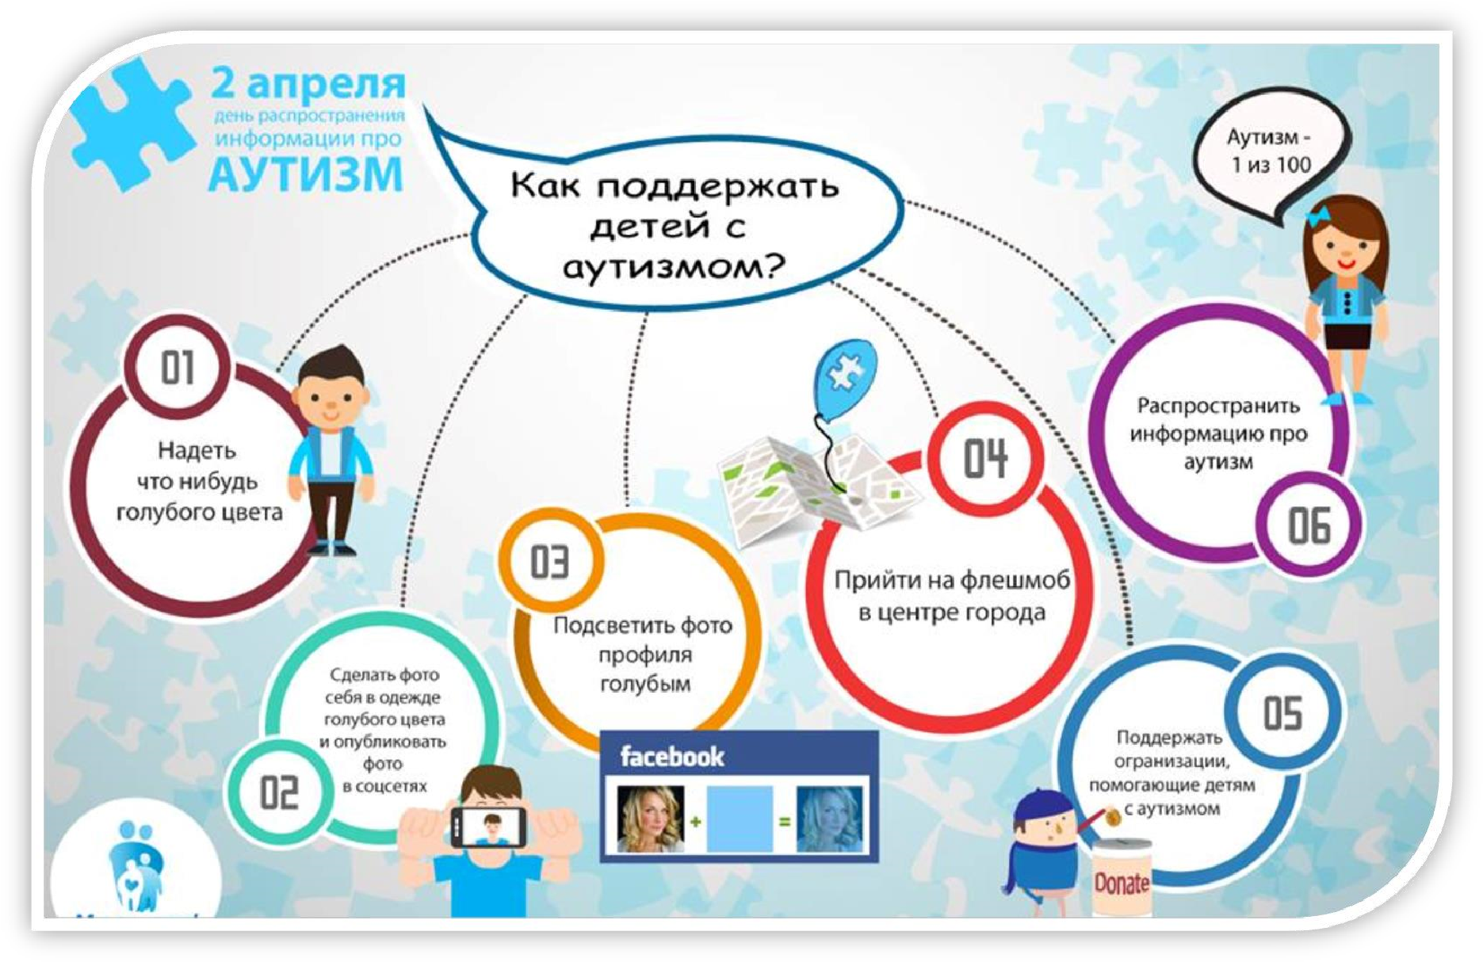
Участие
в
акции
#
Ты
сможешь
65

ЭЛЕКТРОННЫЕ РЕСУРСЫ, где Вы можете получить дополнительную информацию по проблеме аутизма:
- Центр проблем аутизма: www.facebook.com/groups/cpaut/
- Аутизм - терапия, инклюзия. Форум родителей и профессионалов: https://www.facebook.com/groups/autismparentsandpro/
- Аутизм *Инклюзия * Крым: www.facebook.com/groups/autism.2006/ • Информационный сайт благотворительного фонда «ВЫХОД»: http://outfund.ru/
- БФ «ВЫХОД» на Фейсбуке: www.facebook.com/outfund
- Особые переводы: http://specialtranslations.ru/
- Ресурс материалов об аутизме: http://pro-autizm.ru/
- РОО помощи детям с расстройствами аутистического спектра « Контакт»: https://www.facebook.com/groups/autism.kontakt/

2 апреля - Всемирный день распространения информации о проблеме аутизма, отмечаемый ежегодно, начиная с 2008 года. Во всем мире в это время проходят акции, мероприятия, посвященные информированию общества о проблеме аутизма, нацеленные на привлечение внимания к качеству жизни людей, страдающих аутизмом и рассчитанные на детей и взрослых.

